歩道橋命名権（ネーミングライツ）のパートナー企業について

名称（愛称） | 東大阪玉泉院前意岐部歩道橋
パートナー企業 | 株式会社京阪互助センター  （http://www.keihango.co.jp/gyokusenin/ ）
場所 | 東大阪市荒本西
道路名 | 府道大阪中央環状線
契約期間 | 令和元年１０月１日から５年間
現況写真① | 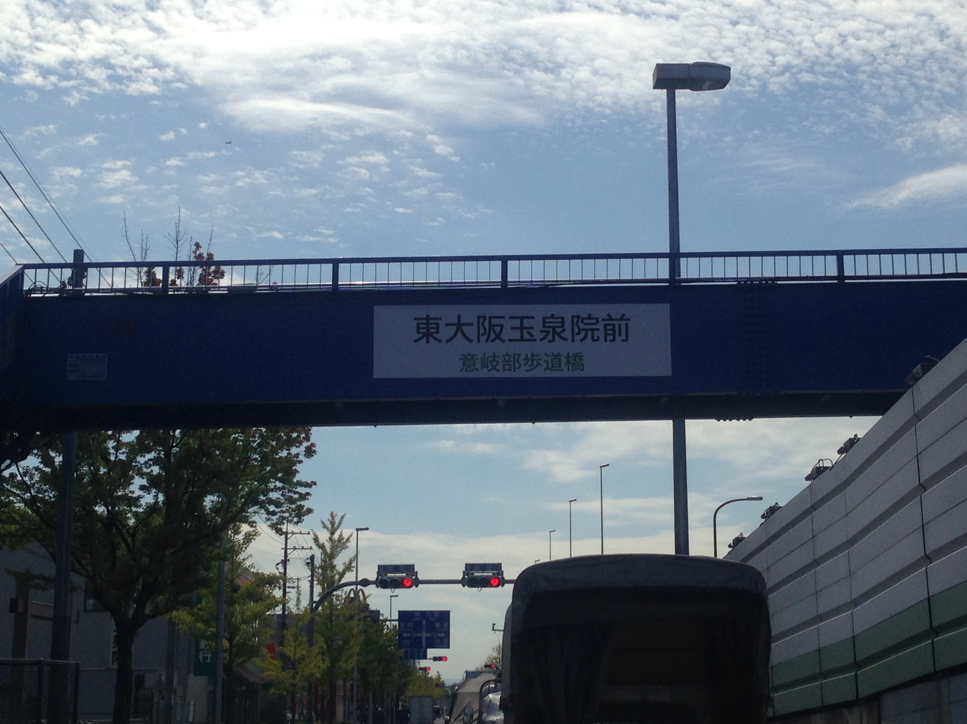
現況写真② | 